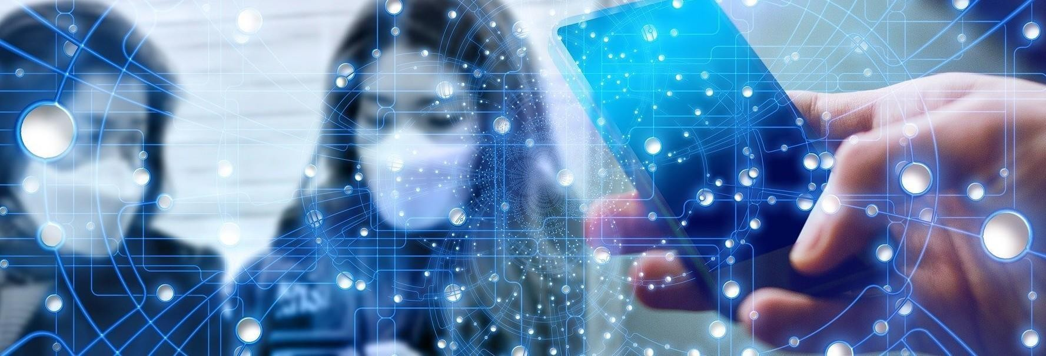

CURSO

# Estrategia de ampliación de la vigilancia epidemiológica con métodos innovadores de rastreo — PRASS COVID-19

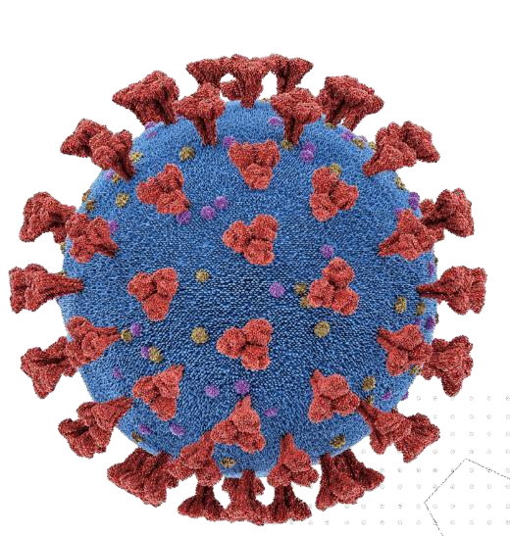

# RASTREO

# MODULO 2

Unidad 2:

Cálculo y duración del aislamiento

Resultado de aprendizaje:

**En esta unidad, usted como rastreador de contactos, deberá lograr calcular el tiempo que se debe aislar un caso y el tiempo que un contacto debe mantenerse en aislamiento preventivo de acuerdo con los protocolos nacionales.**

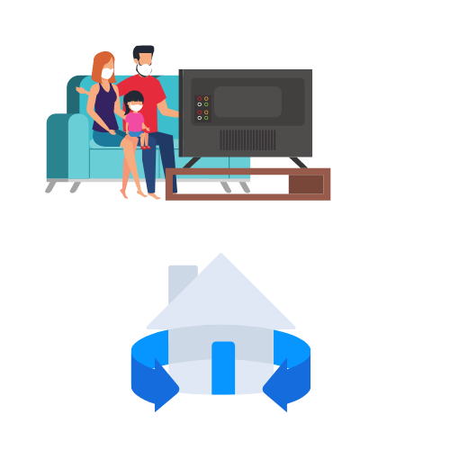

**Recordemos**

**¿Qué es aislamiento?**

Es la separación de una persona o grupo de personas que se sabe o se cree que está infectado de aquellos que no lo están, para prevenir la propagación de COVID-19.

Esto se puede hacer en casa, si la persona vive con otras personas, también debería evitar tener contacto con los familiares. En algunos lugares, las personas pueden ir a un hotel o encontrar otro lugar donde puedan separarse de los demás (1).

**Para tener en cuenta**

Durante la entrevista, usted, u otro miembro de su equipo, como un investigador de casos, hará preguntas sobre sus síntomas, incluyendo el día en que comenzaron los síntomas y cuándo comenzó el aislamiento. Estos son elementos críticos de información, ya que los utilizará para calcular el período de tiempo para el seguimiento de casos y contactos.

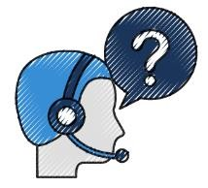

Una de las preguntas fundamentales en el seguimiento de la vigilancia en casos de COVID- 19 es:

**¿Cuánto tiempo debe estar aislado un caso?**

**La respuesta a la pregunta es**:

•Hasta que se recupere por completo el caso y no transmita la enfermedad después de recuperarse clínicamente.

•Se considera caso recuperado cuando han pasado 10 días desde el inicio de síntomas, se debe tener en cuenta que debe estar al menos 72 horas (3 últimos días del aislamiento), sin fiebre, sin el uso de antipiréticos (medicamentos) y con mejoría de los síntomas respiratorios (tos y disnea).

•En algunos casos a consideración del médico tratante se solicitará segunda muestra y terminará su aislamiento cuando el reporte sea negativo para COVID-19 (2).

**Vamos a mencionar un ejemplo:**

Supongamos que nos informan desde el laboratorio de salud pública que se identificó un caso confirmado de COVID-19 y lo llamaron el 10 de mayo (3).

•Durante la conversación, el caso menciona que se enfermó el nueve de mayo, entonces, ahora según lo revisado en el primer módulo de esta unidad hay que mencionar lo siguiente:

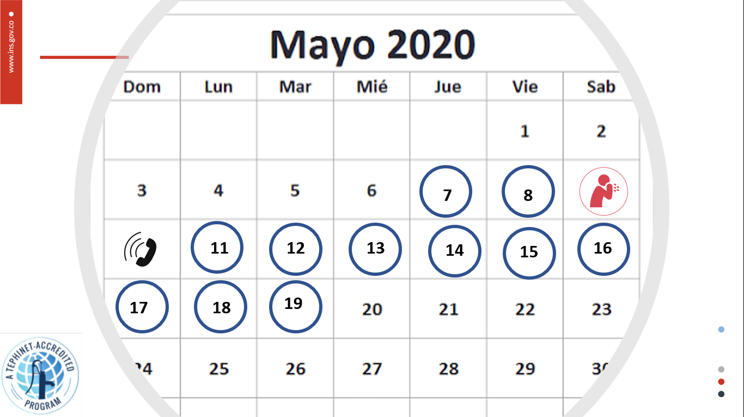

El periodo de infección es el período de tiempo en que pueden infectar a otras personas, en este ejemplo como el caso inicia con síntomas el día nueve, podemos resaltar que los días 7 y 8 de mayo (dos días antes de enfermar) transcurría el periodo infeccioso, y lo será durante al menos 10 días después del inicio de síntomas.

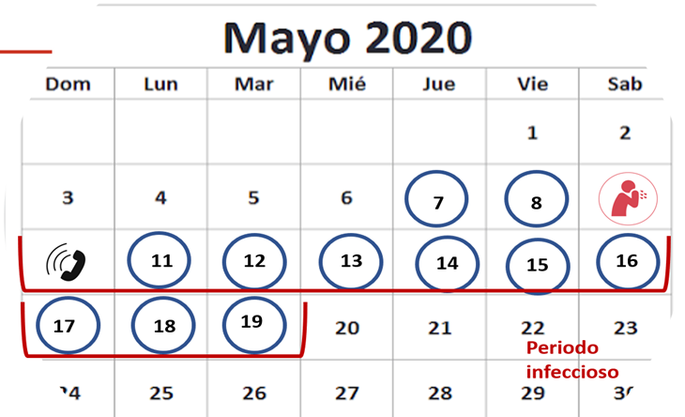

Esto significa que el nueve de mayo, más 10 días, que según el calendario nos arroja el 19 de mayo, corresponde al período infeccioso total resaltado en azul. De acuerdo con esto, el período infeccioso comenzó dos días antes del inicio de la enfermedad y se extendió hasta el 19 de mayo, que es 10 días después del inicio de síntomas. Esto corresponde al período de tiempo en que pueden infectar a otras personas (3).

A este caso lo debemos seguir hasta que cumpla su periodo de aislamiento, es importante mencionar que, durante el seguimiento realizado al caso, este no manifestó síntomas durante los últimos tres días, adicional menciona no haber consumido medicamentos ni antipiréticos se considera caso recuperado y en este momento terminará su periodo de aislamiento.

A continuación, lo invitamos a analizar el siguiente flujograma según el tipo de caso sintomático o asintomático.

**Caso sintomático (4)**

•Realizar aislamiento estricto por 10 días desde el inicio de los síntomas

•El núcleo familiar que es contacto estrecho debe permanecer en aislamiento estricto por 14 días, a partir del último día de la exposición.

•Se debe realizar seguimiento del caso durante los días de aislamiento, para establecer su mejoría de la enfermedad, en el cual puede presentar dos escenarios:

Primer escenario: Si el caso continúa con síntomas de fiebre o síntomas respiratorios (tos y disnea) en los últimos tres días de aislamiento, se debe solicitar una valoración médica en busca de complicaciones asociadas a COVID-19 y queda a consideración del médico el manejo y las medidas a establecer.

Segundo escenario: Si el caso no presenta síntomas durante estos últimos días y adicional manifiesta que no ha consumido medicamentos se considera un caso recuperado y terminará el aislamiento.

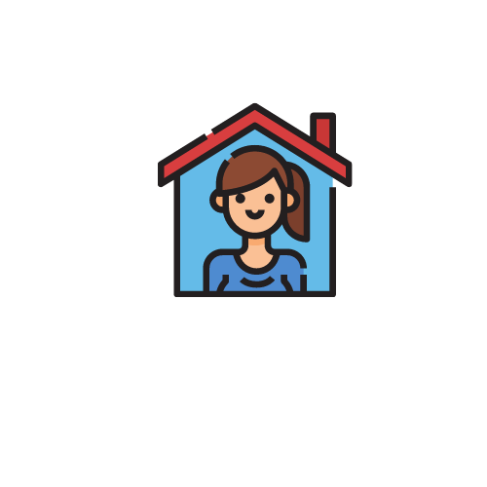

**Aislamiento en casa a partir de un caso sintomático confirmado**

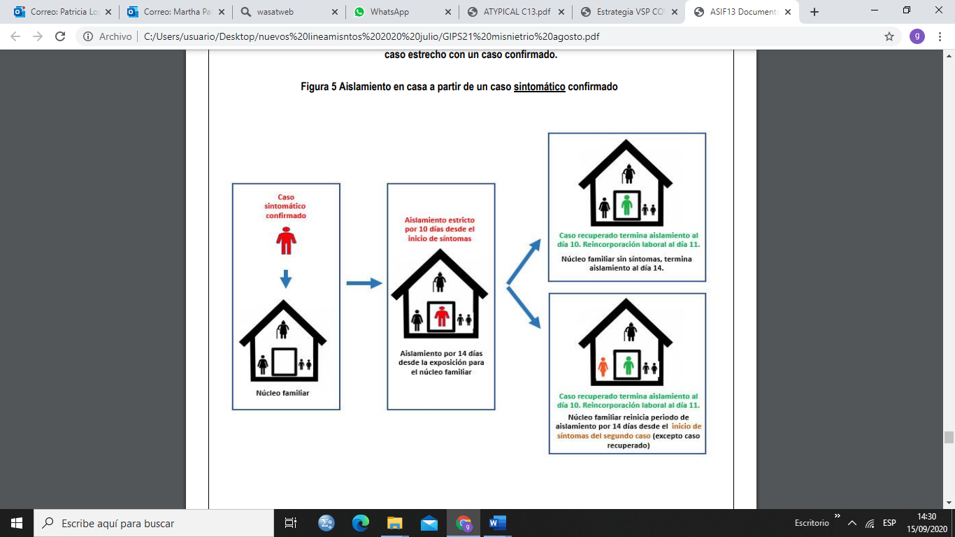

Fuente: Ministerio de Salud y Protección Social. Lineamientos para el uso de pruebas moleculares RT-PCR, pruebas de antígeno y pruebas serológicas para sars-cov-2 (covid-19) en Colombia

**Caso asintomático (4)**

•Realizar aislamiento estricto del contacto y de su núcleo familiar por 14 días, a partir del último día de la exposición.

•Para el seguimiento y establecer la conducta a seguir del caso asintomático y sus contactos se debe realizar una toma de muestra.

Si el resultado es negativo: La persona debe completar los 14 días de aislamiento a partir de la exposición. Al núcleo familiar se le suspenderá en este caso el aislamiento.

Se debe continuar con las medidas de autocuidado, uso de elementos de protección personal (EPP) y medidas de prevención y notificación temprana en caso de aparecer síntomas.

Si el resultado es positivo: se confirma el caso y debe continuar aislamiento estricto de 10 días a partir de la toma de la muestra.

Si el núcleo familiar es asintomático debe terminar su periodo de aislamiento el día 14. Se debe continuar con las medidas de autocuidado, uso de EPP y medidas de prevención y notificación temprana en caso de aparecer síntomas.

**Aislamiento en casa a partir de un caso asintomático confirmado**

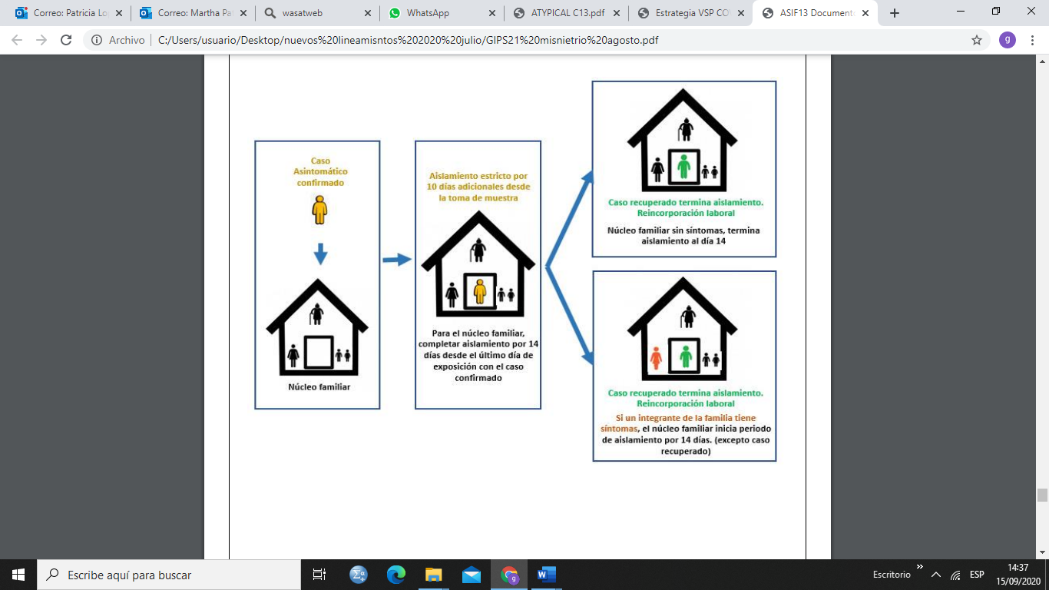

Fuente: Ministerio de Salud y Protección Social. Lineamientos para el uso de pruebas moleculares RT-PCR, pruebas de antígeno y pruebas serológicas para sars-cov-2 (covid-19) en Colombia

**Identificación de situaciones de alto riesgo**

Como buscador de contactos, usted va a investigar casos e identificar contactos, a veces se podrán identificar situaciones más riesgosas para la transmisión y se tendrán que manejar diferente. Estas son algunas situaciones:

Casos confirmados que tienen muchos contactos: este puede ser un escenario realmente riesgoso para la transmisión. En el ejercicio de rastreo, usted debe ser muy riguroso en detectar tanto los contactos que viven en hacinamiento o si son población de riesgo o de vulnerabilidad. Es importante caracterizar los ambientes compartidos como: cocina, comedor, recreación, entre otros. Estos pueden ser lugares peligrosos para la transmisión (1).

Poblaciones de alto riesgo: esta población puede tener características que aumentan su riesgo de infección o aumentan su riesgo de enfermedad grave. Como por ejemplo los adultos mayores, los que presentan otras enfermedades y las poblaciones vulnerables como los indígenas, migrantes, etc.

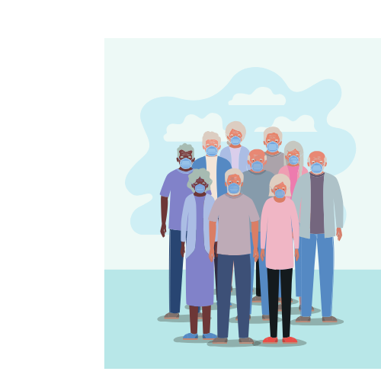

Entonces, cuando está investigando casos e investigando contactos, hablando con ellos, es importante estar atento a cualquier persona que sea miembro de una de estas poblaciones especiales que están en mayor riesgo. Si mencionan que están en un entorno de contacto muy denso donde viven cerca otras personas o tienen muchos espacios compartidos, se debe informar inmediatamente al supervisor.

Es posible que necesite un enfoque diferente para contactar a las personas con las que han tenido contacto. Existen otras situaciones en las que puede ser difícil establecer contacto e identificar exposiciones.

Hay grupos de personas que tienen un mayor riesgo de enfermedad grave o muerte y pueden necesitar algunas consideraciones especiales adicionales.

**Casos con entornos de contacto densos**

Algunos ejemplos podrían incluir asistir a conferencias, uso frecuente o prolongado del transporte público, asistir a ceremonias religiosas o a manifestaciones, estos son lugares donde las personas a menudo tienen contacto cercano con muchas otras personas. El entorno laboral podría ser otro ejemplo, así como bares y gimnasios. Las escuelas con personas sentadas juntas en un salón de clases durante un largo período de tiempo es otro entorno de contacto denso, eventos deportivos, conciertos u otros lugares donde las personas a menudo están en contacto muy cercano entre sí. Aquí es donde hay grandes multitudes de personas.

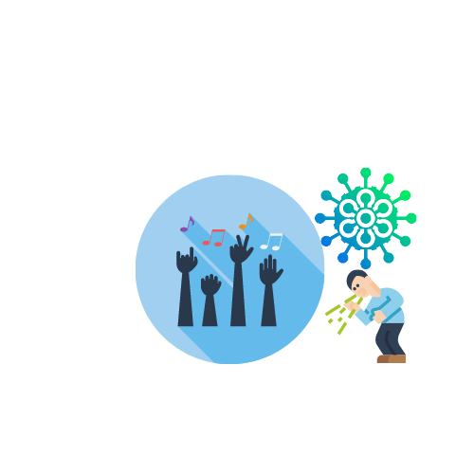

Si un caso ha estado recientemente en una conferencia y ha tenido muchos contactos es importante iniciar la indagación para la búsqueda de contactos. Si el caso con frecuencia tiene contacto cercano o interacciones con otros, incluido el contacto físico o estar dentro de los dos metros por períodos prolongados de tiempo, este tipo de situación puede conducir a lo que llamamos un evento de súper-difusión y eso significa un número reproductivo inusualmente alto (3).

Entonces, en promedio, alguien que tiene COVID-19 podría infectar a dos o tres personas más. Pero si tienen contacto con docenas de personas mientras son infecciosas, es posible que puedan infectar a muchos más que tres personas. Por lo tanto, esta es una situación arriesgada que se necesita identificar, el abordaje de este tipo de exposición puede requerir más pasos de los habituales pasos de rastreo de contactos.

Por lo tanto, cada vez que identifique un caso que haya tenido una de estas exposiciones durante su período infeccioso, deberá informar a su supervisor.

**Casos de difícil contacto**

Estos son ejemplos en los que los contactos cercanos pueden ser desconocidos para el caso. Entonces digamos que estuviste en un concierto. Es posible que hayas tenido un contacto muy cercano con alguien a su lado, pero puede que no sea conocido. Es posible que no se tenga la información de cómo contactar a esta persona y posiblemente se pierda en el seguimiento.

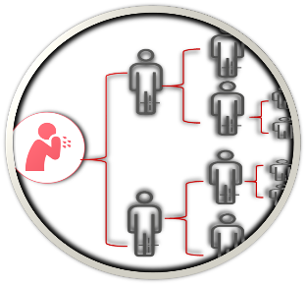

**Resumen**

1.Podemos detener la transmisión de COVID-19 si podemos identificar casos y sus contactos rápidamente y llevarlos al límite. Es fundamental detener el contacto con otras personas mientras son infecciosos.

2.Algunos casos pueden tener contacto cercano con muchas personas debido a dónde han estado o dónde viven.

3.Es posible que algunas personas no puedan aislarse por sí mismas, y estas situaciones se deben informar de inmediato a su supervisor porque requieren atención y esfuerzos especiales para detener la transmisión.



**Referencias**

1. Colombia. Instituto nacional de Salud. Medidas de salud pública no farmacológicas a nivel nacional para controlar la transmisión de la influenza pandémica. [Internet]; 2007. Fecha de consulta: 28 de mayo de 2020. Disponibleen<file:///C:/Users/usuario/Downloads/Medidas%20de%20salud%20publicas%20no%20farmatologicas%20a%20nivel%20nacional.PDF>
2. Ministerio de Salud y Protección Social. Lineamientos para el uso de pruebas moleculares RT-PCR, pruebas de antígeno y pruebas serológicas para sars-cov-2 (covid-19) en Colombia. [Consultado agosto 20 de 2020]. Disponible en: <https://www.minsalud.gov.co/Ministerio/Institucional/Procesos%20y%20procedimientos/GIPS21.pdf>
3. Johns Hopkins University. Curso COVID-19 Contact Tracing. [Internet]; 2020. Fecha de consulta: 24 de mayo de 2020. Disponible en: <https://www.coursera.org/learn/covid-19-> [contact-tracing?edocomorp=covid-19-contact-tracing](https://www.coursera.org/learn/covid-19-contact-tracing?edocomorp=covid-19-contact-tracing)
4. Ministerio de Salud y Proyección Social. Lineamientos para el uso de pruebas moleculares rt-pcr, pruebas de antígeno y pruebas serológicas para sars-cov-2 (covid-19) en Colombia[Internet]; 2020. [Fecha de consulta: 19 de septiembre de 2020]. Disponible <https://www.minsalud.gov.co/Ministerio/Institucional/Procesos%20y%20procedimientos/GIPS21.pdf>